3ème | Quel est l’impact du réchauffement climatique sur le niveau des océans ?

Activité n°1 : Les causes principales de l’augmentation du niveau des océans

Objectif de l’activité :
Identifier les 2 causes principales responsables de l’augmentation du niveau des océans.

Matériel à disposition pour la séance : Ordinateur ou tablette avec une connexion internet

Travail à réaliser :

Citer les 2 causes principales de la montée du niveau des océans en précisant les sources utilisées.

Cause 1 :

Cause 2 :

Sources :

Décrire les principales conséquences liées à l’augmentation du niveau des océans. ? (5 à 10 lignes attendues).

En effectuant une recherche sur Internet, indiquer sur la carte ci-dessous, les zones géographiques qui pourraient

être impactées par la montée du niveau des océans.

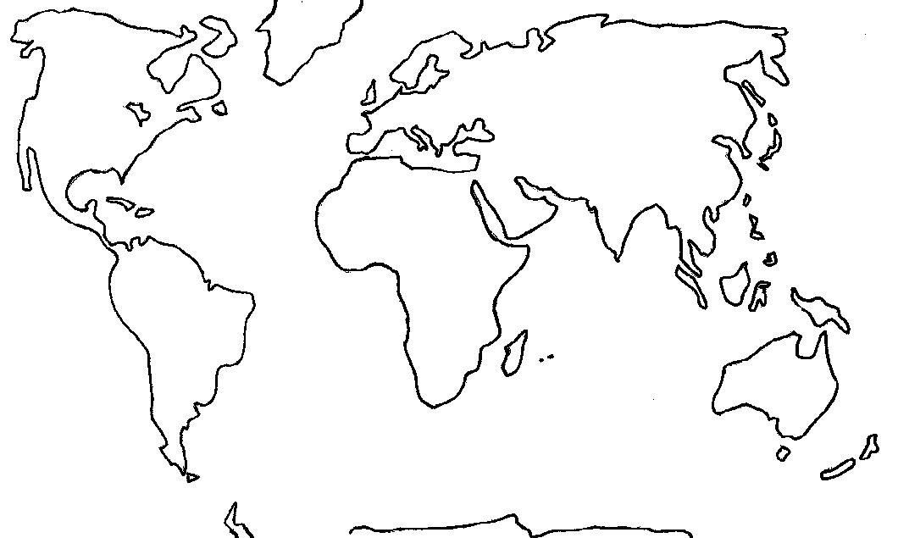

Légende :

Sources :

3ème | Quel est l’impact du réchauffement climatique sur le niveau des océans ?

Activité n°2 : La dilatation thermique des océans – Une approche qualitative (niveau 1)

Objectif de l’activité : Mettre en oeuvre une expérience permettant de montrer l’impact de la température de l’eau liquide sur le volume qu’elle occupe

Travail à réaliser :

- Compléter les étapes proposées dans la démarche ci-dessous.

Problématique | Quel est le lien entre température de l’eau et le volume qu’elle occupe ?
Hypothèse
Expérience envisagée | Liste du matériel : |  | Protocole expérimental :
 | Schéma de l’expérience : | 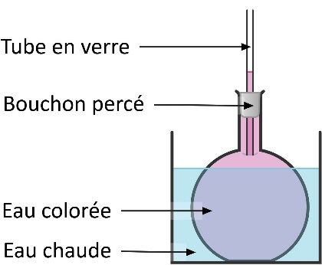
Observation(s)
Conclusion
Activité de modélisation | Monde réel Monde des modèles  Océans $$⟺$$  Réchauffement des océans $$⟺$$

- Décrire les limites du modèle que vous avez utilisé au cours de votre démarche.

3ème | Quel est l’impact du réchauffement climatique sur le niveau des océans ?

Activité n°2 : La dilatation thermique des océans – Une approche qualitative (niveau 2)

Objectif de l’activité : Concevoir une expérience permettant de montrer l’impact de la température de l’eau liquide sur le volume qu’elle occupe

Travail à réaliser :

- Compléter les étapes proposées dans la démarche ci-dessous.

Problématique | Quel est le lien entre température de l’eau et le volume qu’elle occupe ?
Hypothèse
Expérience envisagée | Liste du matériel :  - Ballon + bouchon percé  - Tube en verre  - Cristallisoir  - Eau chaude (bouilloire ou plaque chauffante)  - Colorant alimentaire | Protocole expérimental :
 | Schéma de l’expérience :
Observation(s)
Conclusion
Activité de modélisation | Monde réel Monde des modèles  Océans $$⟺$$  Réchauffement des océans $$⟺$$

- Décrire les limites du modèle que vous avez utilisé au cours de votre démarche.

3ème | Quel est l’impact du réchauffement climatique sur le niveau des océans ?

Activité n°3 : La dilatation thermique des océans – Une approche quantitative

Objectif de l’activité : Quantifier la dilatation thermique des océans

On donne le graphique ci-contre, obtenu après une série de mesures  - Rappeler la relation entre la masse volumique ρ d’un corps, sa masse m et son volume V en précisant les unités pour chaque grandeur.  - Cocher la réponse qui convient pour compléter la phrase suivante.  D’après le graphique, on peut écrire que si la température de l’eau augmente, alors :  - Sa masse volumique augmente  - Sa masse volumique diminue  - Sa masse volumique ne change pas. | Source : Douez, Olivier. (2007). Response of a multi-layered aquifer system to the paleoclimatic variations and the anthropic pressure - Approach to coupled hydrodynamical, thermal and geochemical modelling.
- Expliquer si la réponse à la question 2 est en accord avec les conclusions de l’activité précédente (activité n°2). Justifier soigneusement votre réponse.

3ème | Quel est l’impact du réchauffement climatique sur le niveau des océans ?

Activité n°4 : La fonte des glaces

Sur l’image ci--contre, nous pouvons observer deux types de glaces : les icebergs dérivant dans l’eau de mer et les glaces terrestres déposées sur un sol rocheux.  Objectif de l’activité : Déterminer si ces deux types de glace entrainent la montée du niveau des océans lors de leur fonte | 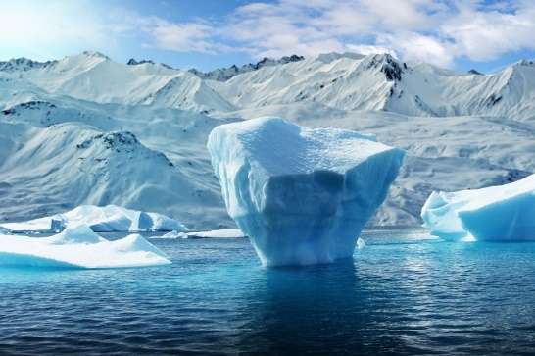  Source : https://pixabay.com/fr/photos/hiver-iceberg-saison-neige-paysage-3948461/
Travail à réaliser :

- Citer la transformation physique mise en jeu lors de la fonte des glaces.
- Proposer une ou plusieurs expériences permettant de répondre à la problématique en complétant les étapes de la démarche proposée ci-dessous.

Problématique | Les deux types de glace entrainent-elles la montée du niveau des océans lors de leur fonte ?
Hypothèse
Expérience envisagée | Liste du matériel : |  | Protocole expérimental :
 | Schéma de l’expérience :
Observation(s)
Conclusion
Activité de modélisation | Monde réel Monde des modèles  Océans $$⟺$$  Glace (iceberg ou glace terrestre) $$⟺$$  Sol rocheux $$⟺$$  Réchauffement de l’atmosphère $$⟺$$ Source de chaleur (air ambiant, sèche-cheveux, etc.)

- Décrire les limites du modèle que vous avez utilisé au cours de votre démarche.
- Citer une conséquence en lien avec le réchauffement climatique liée à la fonte des icebergs

